拷贝整个redis-cluster到目录下

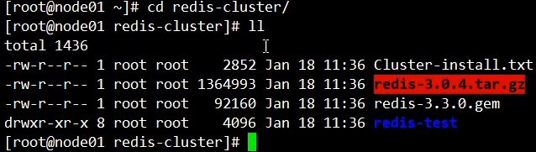





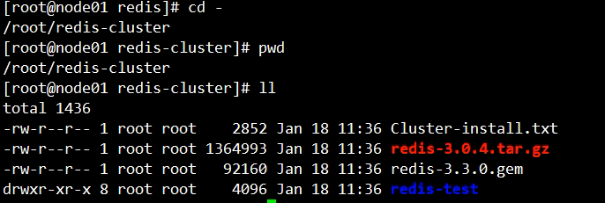







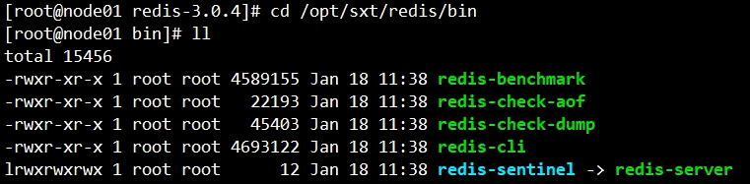



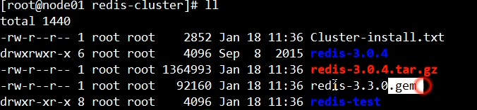

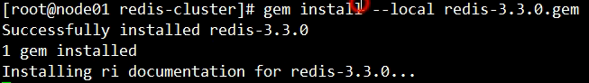

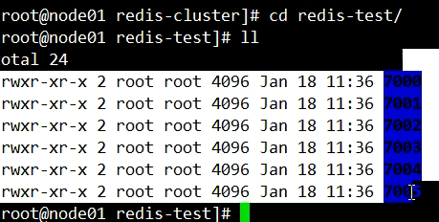

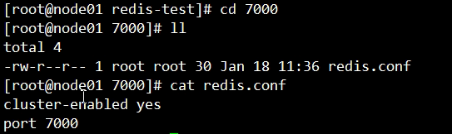



然后分别启动7001、7002,7003,7004,7005：

进入源码包，找到redis-trib.rb文件：



这是rubby脚本程序，只要在当前路径下



连接并测试：

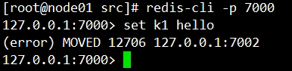

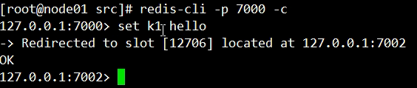

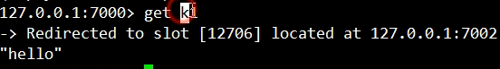

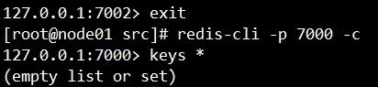



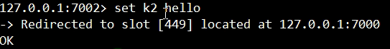



好7000,7001,7002是主，7003是7000的从，那么这个时候把7000给ctrl+c掉，挂了，7003 一直报找不到主了：





